Comandando a cor a ser mostrada no LED RGB pelo Monitor Serial
O projeto deste tutorial visa integrar o monitor serial com o LED RGB, no qual o usuário enviará o nome de uma cor e o Arduino reproduzirá essa cor por meio do LED. Para este fim, serão necessários:
- 1 x Placa Arduino Uno ou outro Arduino
- 1 x LED RGB Catodo Comum
- 3 x resistores de 330Ω
- Fios Jumpers
- Protoboard
Montando o hardware
Com os componentes em mãos, montaremos o circuito abaixo.
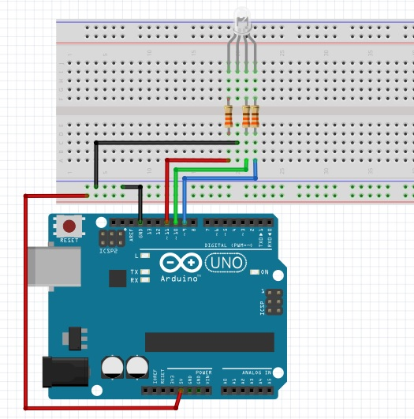Circuito montado em protoboard
Programando
Após montar o circuito na protoboard, damos início a parte de programação do arduino. Escreva em sua IDE o código apresentado abaixo. Não se preocupe, a explicação detalhada de cada linha será abordado logo abaixo.
const int azul = 9;
const int verde = 10;
const int vermelho = 11;

String cor;

void setup()
{
Serial.begin(9600);

pinMode(azul, OUTPUT);
pinMode(verde, OUTPUT);
pinMode(vermelho, OUTPUT);
}

//Funções responsáveis por executar o brilho selecionado
void vermelhoFuncao(){
digitalWrite(azul, LOW);
digitalWrite(verde, LOW);
digitalWrite(vermelho, HIGH);
}
void azulFuncao(){
digitalWrite(azul, HIGH);
digitalWrite(verde, LOW);
digitalWrite(vermelho, LOW);
}
void verdeFuncao(){
digitalWrite(azul, LOW);
digitalWrite(verde, HIGH);
digitalWrite(vermelho, LOW);
}
void amareloFuncao(){
analogWrite(azul, 0);
analogWrite(verde, 50);
analogWrite(vermelho, 255);
}
void roxoFuncao(){
analogWrite(azul, 207);
analogWrite(verde, 0);
analogWrite(vermelho, 255);
}
void brancoFuncao(){
digitalWrite(azul, HIGH);
digitalWrite(verde, HIGH);
digitalWrite(vermelho, HIGH);
}

void loop()
{
if(Serial.available()){
cor = Serial.readString();
Serial.println(cor);
}

if(cor == "Vermelho"){
vermelhoFuncao();
}
if(cor == "Azul"){
azulFuncao();
}
if(cor == "Verde"){
verdeFuncao();
}
if(cor == "Amarelo"){
amareloFuncao();
}
if(cor == "Roxo"){
roxoFuncao();
}
if(cor == "Branco"){
brancoFuncao();
}
}

Depois de passar o código acima para a sua IDE, verifique se a porta no qual o arduino está conectado está selecionada. Com tudo pronto, basta carregar o código para o arduino.
Colocando para funcionar
Agora vamos conferir o resultado deste projeto!


Entendendo a fundo
Hardware
– Como funciona
Quanto ao funcionamento específico do LED, recomendamentos que veja o artigo Como funcionam os LEDs, do Instituto Newton Braga, no qual ele explica o funcionamento dos LEDs de maneira geral comparando-o com a lâmpada incandescente.
– Montagem na protoboard
Relacionado a montagem, é composto apenas por resistores e um LED RGB, no qual os resistores estão presentes apenas para limitar o valor da corrente que circulará pelo circuito, pois sem ele a corrente poderia danificar o LED, ocasionando falha no funcionamento. Logo abaixo está o esquema eletrônico do projeto desenvolvido no tutorial de hoje.
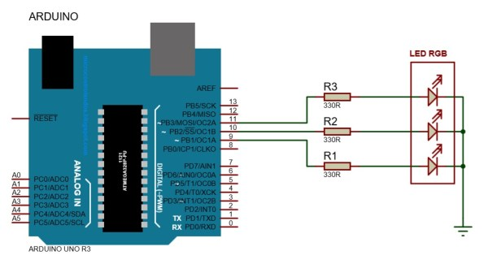Esquema eletrônico
Software
Neste tópico abordaremos cada instrução realizada pelo nosso código citado acima.
– Declarando as variáveis
São criadas quatro variáveis no código, três do tipo inteiro e uma do tipo string. O termo “const” utilizado antes do termo “int” foi empregado para dizer ao programa que a variável não sofrerá modificação em seu valor, ou seja, ela permanecerá com o mesmo valor no programa. Isso foi utilizado para declarar os pinos responsáveis pelas saídas que comandarão os terminais do LED RGB.
A String cor foi criada com o objetivo de ser armazenado nela a palavra que for escrita no monitor serial.
const int azul = 9;
const int verde = 10;
const int vermelho = 11;

String cor;
Caso queira utilizar outros pinos para comandar seu LED RGB, lembre-se de utilizar somente os que possuem saída PWM.
– Configurações no void setup()
É iniciada a comunicação serial de 9600 bps (relembrando, caso você tenha dúvidas sobre como utilizar a comunicação serial, veja o tutorial Comunicação Serial Arduino). São declarados os pinos ‘azul’, ‘verde’ e ‘vermelho’ (no qual anteriormente foi atribuído a eles o valor que corresponde ao pino) como OUTPUT, ou seja, como saída.
void setup()
{
Serial.begin(9600);

pinMode(azul, OUTPUT);
pinMode(verde, OUTPUT);
pinMode(vermelho, OUTPUT);
}
– Criando funções para comandar o LED RGB
Nesta parte do código são criadas funções que tem por função comandar os terminais do LED RGB. Todas são iniciadas com void pois não retornarão nenhum valor para a função principal.

void vermelhoFuncao(){
digitalWrite(azul, LOW);
digitalWrite(verde, LOW);
digitalWrite(vermelho, HIGH);
}
void azulFuncao(){
digitalWrite(azul, HIGH);
digitalWrite(verde, LOW);
digitalWrite(vermelho, LOW);
}
void verdeFuncao(){
digitalWrite(azul, LOW);
digitalWrite(verde, HIGH);
digitalWrite(vermelho, LOW);
}
void amareloFuncao(){
analogWrite(azul, 0);
analogWrite(verde, 50);
analogWrite(vermelho, 255);
}
void roxoFuncao(){
analogWrite(azul, 207);
analogWrite(verde, 0);
analogWrite(vermelho, 255);
}
void brancoFuncao(){
digitalWrite(azul, HIGH);
digitalWrite(verde, HIGH);
digitalWrite(vermelho, HIGH);
}
– Recebendo e armazenando a string de entrada
É verificado se há algum termo a ser lido do monitor serial. Caso haja, o termo é armazenado na variável cor. Logo após o armazenamento, é realizado um print no monitor serial do que foi recebido.
if(Serial.available()){
cor = Serial.readString();
Serial.println(cor);
}
– Verificação do termo recebido
É realizada uma série de comparações para verificar o que foi recebido do monitor serial. As cores disponíveis para serem mostradas pelo LED RGB são: Vermelho, Azul, Verde, Amarelo, Roxo e Branco. Caso haja a confirmação que o que foi escrito corresponde a uma das opções, é chamada uma função específica para a realização do comando do LED RGB.

if(cor == "Vermelho"){
vermelhoFuncao();
}
if(cor == "Azul"){
azulFuncao();
}
if(cor == "Verde"){
verdeFuncao();
}
if(cor == "Amarelo"){
amareloFuncao();
}
if(cor == "Roxo"){
roxoFuncao();
}
if(cor == "Branco"){
brancoFuncao();
}

